LES PASSEJAÏRES DE VARILHES FICHE ITINÉRAIRE
TARASCON n° 148
Commune de départ et dénomination de l’itinéraire :
- Rabat Les Trois Seigneurs – La Freyte - La cabane de Coumeders (Refuge rouge) depuis le parking du Ressec
Date, animateur(trice), nombre de participants (éventuel) :
- 15/11/2009 – R. Granger
- 02.10.2010 – G. Crastre et P. Portet
- 05.02.2012 – C. Gorgues
- 07.06.2014 – C. Rhodes – 23 participants (Photos)
- 30.11.2016 – G. Crastre – 46 participants (Photos)
- 03.11.2018 – G. Crastre
L’itinéraire est décrit sur les supports suivants :
- ?
Classification, durée du parcours, dénivelé positif, distance, durée :
- Marcheur – 3h00 – 400 m – 7 km – ½ journée
Balisage : Jaune jusqu’à la cabane d’Embanels. Plus de balisage ensuite.
Particularité(s) : Des informations sur le refuge Rouge 5cabane de Coumeders sur : http://www.refuges.info/point/3541/cabane-non-gardee/ariegeois/cabane-de-coumeders/

Site ou point remarquable :
- La beauté du cirque de Coumeders et l’originalité du refuge rouge
- Le site de stockage des glaces descendues à destination de la plaine, environ 100 mètres après l’entrée dans le forêt de hêtres après le passage à gué (flèche et panneau d’information).
- Sur la route d’accès, dans le dernier lacet avant le parking, la très belle cascade, accessible par un chemin long d’environ 100 mètres (panneau directionnel) – A ne pas manquer !

Trace GPS : Xx
Distance entre la gare de Varilhes et le lieu de départ : 30 km

Observation(s) : Lors de la sortie de novembre 2016, nous avons observé, à la sortie ouest de la jasse de Coumeders, qu’une importante avalanche avait emporté des centaines d’arbres qui obstruaient le chemin (voir photo au recto). Pour retrouver le "bon chemin", il faut passer "à gué"le premier ruisseau rencontré à notre gauche. Le chemin, dégagé en 2018, devient alors une évidence. Quelques 100 à 200 après, se situe, à gauche, le site de stockage des glaces (panneau directionnel et panneau d’information.

"Cette fiche participe à la constitution d'une mémoire des itinéraires proposés par les animateurs du club. Eux seuls y ont accès. Ils s'engagent à ne pas la diffuser en dehors du club."
Date de la dernière mise à jour : 30 novembre 2018
La carte

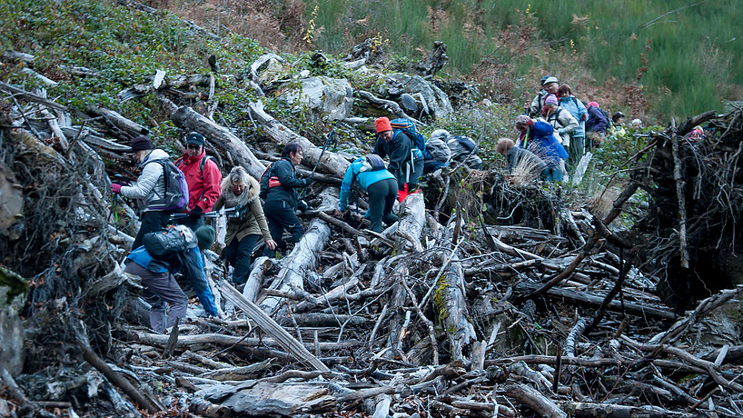
Novembre 2016 : Les Passejaïres affrontent l’obstacle.

